第7９回木更津港まつり 寄贈用うちわスポンサー申込書
申込日：令和８年 月 日
口 数 | サイズ（縦㎝×横㎝） | 金額（税込） | ご希望の内容に✓を入れてください
1,000本 | 印刷面184.8㎝×237.7㎝  本体 345.0㎝×243.0㎝ | 11５,５00円 | ☐
2,000本 | 印刷面184.8㎝×237.7㎝  本体 345.0㎝×243.0㎝ | 1７８，２００円 | ☐
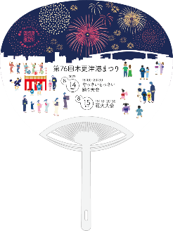
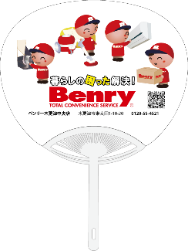
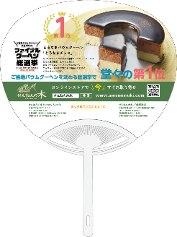
例 1,000本をご注文の場合
400本を「やっさいもっさい」で配布
400本を「花火大会」で配布
200本を「店舗」で使用
100本単位にて振り分けもできます！

デザイン面
※昨年の実績例
共通面
※昨年のデザイン

【申込者情報】
フリガナ
企業名
ご 住 所 | （〒 ）
フリガナ
ご担当者名
電話番号 |  | ＦＡＸ
メールアドレス
※電話番号はご担当者様の連絡先（日中連絡のとれる番号）をご記入ください。
※寄贈用うちわの掲載内容等の詳細につきましては、委託業者からご相談させていただきます。
※複雑なデザイン、ロゴ制作（データ化等含む）、画像加工、イラスト制作等はできかねます。
【送付先】
第７９回木更津港まつり実行委員会事務局 行
（木更津市経済部観光振興課内）
ＦＡＸ：0438-23-0075
メール：kankou@city.kisarazu.lg.jp

